113年度屏東縣公共空間街頭藝人展演計畫
113.08修正版
- 計畫緣起：
屏東擁有豐厚的人文藝術文化，為推動全民參與藝文活動熱潮，積極開放多處公共空間，提供街頭藝人、藝文團體或個人工作者辦理藝文活動，讓屏東民眾可接觸更多元的藝術面貌，把藝術融入個人生活，進而提升屏東藝文風氣。
二、計畫目標：
（一）提升屏東民眾多元藝術欣賞之能力。
（二）有效活絡相關公共空間，增進屏東街道藝文色彩。
（三）開拓表演藝術藝文市場。
（四）提升藝文欣賞人口之培養。
三、辦理單位：
（一）主辦單位：屏東縣政府
（二）承辦單位：屏東縣政府文化處表演藝術科（屏東市民生路4-17號）
聯絡電話：08-7227699#180，Fax：08-7227991
四、徵選資格：
凡依「本縣街頭藝人從事藝文活動管理辦法」取得許可證之街頭藝人，均可報名參加。
五、展演地點與開放申請展演時間：(每次展演以2小時為限，如遇管理單位辦理活動時間不開放借用)
編號 | 展演地點 | 開放申請展演時間  (申請演出時間詳見申請表)
（一） | 屏東公園：椰林大道東側及舊猴園前步道北側、九重葛花架下及前廣場、大草原區及水池邊。 | 每日8：00至17：00
（二） | 萬丹公園圓形廣場 | 每週六、日
（三） | 車城鄉四重溪溫泉公園：戶外廣場 | 每週六、日
（四） | 屏東可可巧克力園區：教堂大牆前、中央草皮 | 每週六、日
（五） | 職人町：戶外廣場 | 每日
（六） | 屏東智慧農業學校：戶外廣場 | 每日
（七） | 屏東青年旅創基地：戶外廣場 | 每日
（八） | 屏東縣青少年中心：水上舞台 | 每週六、日
（九） | 九如社福館：館前廣場 | 每週六、日
（十） | 墾丁國家公園管理處遊客中心：走廊 | 每週六、日
（十一） | 萬巒鄉公有零售市場：周邊涼亭 | 每週二至週日
（十二） | 遺構公園(不開放使用擴音設備之展演申請) | 每週六、日
（十三） | 屏東戲曲故事館（潮州鎮建基路58號，鎮公所旁） | 每月第一、三週星期六
（十四） | 麟洛車站前廣場 | 每週六、日
（十五） | 濱灣碼頭：濱灣之心、廣場圓形光雕、面對丹堤咖啡正門右側洗手台前 | 請逕至大鵬灣國家風景區管理處官網查詢
（十六） | 屏東縣九如鄉休閒運動公園 | 請洽九如鄉公所
（十七） | 巴轆公園戶外公園 | 請洽九如鄉公所
六、申請及審查程序：
（一）受理申請方式：
1.本計畫由承辦單位在展演活動前於本府網站公告或透過媒體宣傳公開徵選及受理申請辦法。
2.本計畫預計受理113年度1月至12月展演活動，申請表件可至本府文化處網站下載申請書，填妥後連同街頭藝人證影本、演出同意書(團體展演每位成員皆須填寫)、其他相關證明文件各1份，可以郵寄、親送或Email等方式申請。
■地址：900屏東市民生路4-17號，表演藝術科收
■Email：ptsa9000@gmail.com
■連絡電話：林小姐08-7227699分機180
3.九如公園、巴轆公園請洽九如鄉公所申請，電話08-7392210。
4.濱灣碼頭3處展演場地請逕至大鵬灣國家風景區管理處官網申請
(https://www.dbnsa.gov.tw)
（二）審核方式：
本府受理申請案件後，於活動演出前辦理審核作業，並於審核後於本府文化處網站公告入選名單，並以書面或電話、E-mail方式通知演出者依照核定日期進行展演。
（三）報名演出申請期限：
1.每月5日前受理街頭藝人申請2個月份後於本府公告之公共空間場地演出，例如：1/5前受理申請3月份展演活動、2/5前受理申請4月份展演活動以此類推。每次僅得申請1個月的演出時間，每次展演以2小時為限。
2.本府受理街頭藝人申請書後，經審核作業通過後，每月20日僅於本府文化處網站公告申請成功月份演出通過入選名單、演出日期及場地。
（四）本府得視實際情形適當調整公告、申請及演出場次時間等相關辦理事宜。
七、權利與義務：
（一）申請於本府所屬管理相關場域演出檔期，如遇本府已有規劃活動辦理時，須以本府舉辦活動為優先。
（二）演出者應自行準備演出時所需使用之器材，表演中使用音響請調整適宜音量，演出活動結束須將演出場地恢復原狀及維護清潔。
（三）本府不補助任何費用及誤餐費，惟街頭藝人可販售自創作品及接受民眾自由打賞或樂捐，但不可以強制方式收取費用。
（四）演出者因故未能依時演出，應於前二星期前通知主辦單位取消演出，俾利本府辦理取消演出公告及其他相關事宜。
（五）演出者表演內容需依申請報名之演出項目為主，非經主辦單位核准，不得擅自更改其表演內容。
（六）演出者須依規定時段準時演出並於演出時間提前30分鐘到場準備。無故不到場，將由本府裁處停權：1次無故不到停止受理申請1季、2次無故不到停止受理申請2季，依此類推計算相關時間。
（七）展演時皆需攜帶或於明顯處出示街頭藝人證。
（八）演出者於每次演出活動結束檢附屏東縣公共空間街頭藝人成果觀眾人數回報表（附件二）檢送本府承辦單位備查，並列入考評，以供下次審核申請案件之參考，如未繳交暫停1季申請受理。
八、本計畫奉核可後實施，修正時亦同。
附件(一) 屏東縣公共空間街頭藝人展演場地申請表
申請日期： 年 月 日
展演者：  □個人：  □團體： | 展演類別：□動態  展演類別：□靜態 | 展演項目：□表演藝術類  展演項目：□視覺藝術類  展演項目：□創意工藝類
電子信箱： |  | 使用擴音設備：□有 □無
聯絡電話： |  | 使用電力：□有 □無
聯絡地址： |  | 展演人數： 人
申請演出時間： 年 月 日(請填寫申請演出場日期，例如：1/1、1/2)
展演內容及簡介：  (請提供展演節目表及50字以內演出內容介紹) |  |  | 街頭藝人證  黏貼處  (電子申請者  請另外提供檔案)
近期展演內容照片：  (請簡述演出日期、地點及內容簡介至少１～３場) |  |  | 街頭藝人證  黏貼處  (電子申請者  請另外提供檔案)
相關展演影音連結：  (請提供展演個人／團體相關影音連結網址) |  |  | 街頭藝人證  黏貼處  (電子申請者  請另外提供檔案)
- 每月5日前受理街頭藝人申請2個月份後，例如：1/5前受理申請3月份展演活動、2/5前受理申請4月份展演活動以此類推。
- 申請時間: 年 月份展演場次表(請在下方方格中填寫申請演出場次日期，例如1/1、1/2)
- 每次(日)展演以申請2個小時為限，每次受理一個月的申請。
- 申請前請詳閱「附件三」各場地使用規範。
- 申請皆需經過審查，未經承辦(管理)單位許可請勿自行前往進行展演。
(一)屏東公園：□椰林大道 □九重葛區域 □大草原區及水池邊
每日8時至17時(請敘明申請展演時段)
(二)萬丹公園 圓形廣場
每週六、日(請敘明申請展演日期及時段)
(三)車城鄉四重溪溫泉公園 戶外廣場
每週六、日(請敘明申請展演日期及時段)
(四)屏東可可巧克力園區 教堂前大牆、中央草皮
每週六、日 (請敘明申請展演日期及時段)
(五) 職人町 戶外廣場
每日(請敘明申請展演日期及時段)
(六)屏東智慧農業學校 戶外廣場
每日(請敘明申請展演日期及時段)
(七)屏東青年旅創基地 戶外廣場
每日(請敘明申請展演日期及時段)

(八)屏東青少年中心 水上舞台
每週六、日 (請敘明申請展演日期及時段)
(九)九如社福館 館前廣場
每週六、日 (請敘明申請展演日期及時段)
(十)墾丁國家公園管理處遊客中心 走廊
每週六、日(請敘明申請展演時段)
(十一)萬巒鄉公有零售市場 周邊涼亭
每週二至週日(請敘明申請展演時段)
(十二) 遺構公園
每週六、日(請敘明申請展演時段)
(十三)屏東戲曲故事館
每月第一、三週 週六
(十四) 麟洛車站前廣場
每週六、日(請敘明申請展演時段)
(十四) 濱灣碼頭：濱灣之心、廣場圓形光雕、面對丹堤咖啡正門右側洗手台前
請逕至大鵬灣國家風景區管理處官網申請：https://www.dbnsa.gov.tw
或洽許小姐08-8338100#158 / lan.dbnsa@tad.gov.tw
(十五)屏東縣九如鄉休閒運動公園
請洽九如鄉公所申請，電話08-7392210
(十六) 巴轆公園
請洽九如鄉公所申請，電話08-7392210
街頭藝人演出同意書
本人 茲同意參與 屏東縣政府辦理「屏東縣公共空間街頭藝人展演計畫」於審定演出場地無償演出，並配合遵守該計畫所訂相關規定。
演出時間：
自 年 月 日起至 年 月 日止(請填寫至申請展演結束日期)，共 場。

此致
屏東縣政府

立同意書人： 簽章：
身分證字號：
聯絡電話：
戶籍地址：

中 華 民 國 年 月 日

附件(二)
屏東縣公共空間街頭藝人展演成果觀眾人數回報表
(請於申請時間每場次演出完畢後回傳承辦單位備查)
展演者/團體：
展演時間：
展演項目：
展演人數：
展演地點：
觀眾人數：
展演照片：
※每次展演結束後立即回傳文化處表演藝術科林小姐收。
※演出者於每次演出活動結束，應檢附屏東縣公共空間街頭藝人成果觀眾人數回報表（附件五）檢送本府承辦單位備案，並列入考評，以供下次審核申請案件之參考。
一、回傳的方式可以用傳真或用電子檔傳到信箱。
二、傳真號碼：08-7227991、電子信箱：a251209@oa.pthg.gov.tw。

附件(三) 屏東縣街頭藝人展演開放之公共空間場地圖及使用規範
(一)屏東公園 | 屏東縣屏東市公園路
- 活動期間音量不得超過噪音管制標準，如有違規情事，經勸導仍未改善，將通報本府環境保護局處理，責任悉由借用單位負責。
- 辦理活動佈置事宜由各主辦單位負責，不得任意更動或破壞現有設施；活動若須使用電源請自行評估確定用電安全，如逾過載，請自備發電設備，並由園區管理員引導指定電源位置，其用電器材應由借用單位自行準備，如需使用本園電氣設備，應於申請一併商洽。
- 運送活動器材車輛非經申請核准，不得進入本園區內，經核准後應請向園區管理單位辦領車輛通行證以免受罰。
- 前項車輛應依規定路線行駛；卸貨或裝載後應儘速離開，不得在園區內逗留。活動器材亦應於活動結束後二日內清運完畢。
- 借用單位於使用時如有下列情形之一者，本府得立即停止其使用，並列入日後本府審核是否借用之參考依據：
- 違反原申請用途者。
- 未能維持現場人員、車輛等秩序，致破壞公物或影響公共安全、環境衛生者。
- 發生違規情形，經勸導改善而不聽從者。
- 活動期間若造成本園區內設施設備之破壞，借用單位應依本府通知期限回復原狀，未能修復者，應依本府核定之價額賠償。
- 活動期間如遇重大緊急事故，本府得視現場情況，要求停止活動進行，並通知借用單位改期；如無法改期者，借用單位不得異議，並放棄任何賠償請求。
- 活動現場公共秩序、安全及環境清潔維護等工作，由借用單位自行負責。
- 本府得視實際管理維護需求，隨時調整出借之設施場地。
(二)萬丹公園 圓形廣場 | 屏東縣萬丹鄉公園路29號（萬丹游泳池旁）
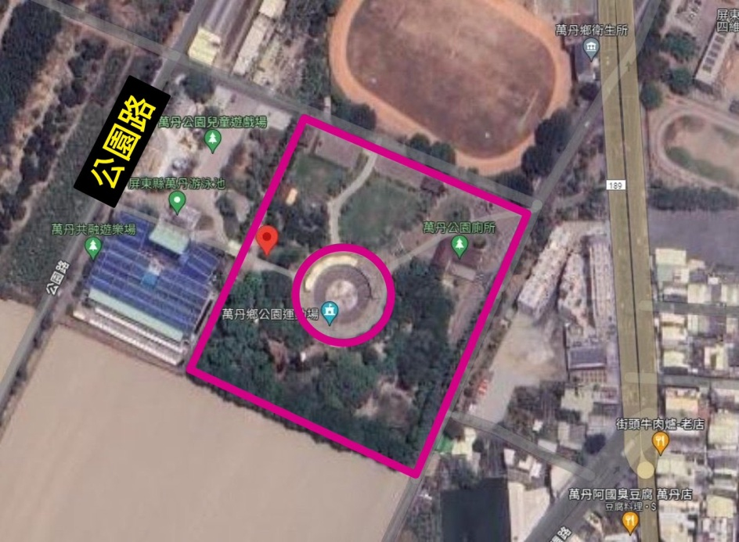
- 因場地有限，為避免團隊間演出時，音響聲樂互相干擾，每一時段僅受理1個動態表演團隊或個人之申請(不開放販售之攤販)。
- 如有電力使用請自行準備。
- 無論動、靜態展演團隊或個人，如遇天候不佳，為避免您們的創作汙損或樂器受到損傷，活動可提前結束或取消。
- 表演完畢請負責將周遭環境恢復整潔，物歸原位。如遇本處辦理活動，以本處活動優先使用。
(三)車城鄉四重溪溫泉公園 戶外廣場 | 屏東縣車城鄉溫泉村路玉泉巷30-10號
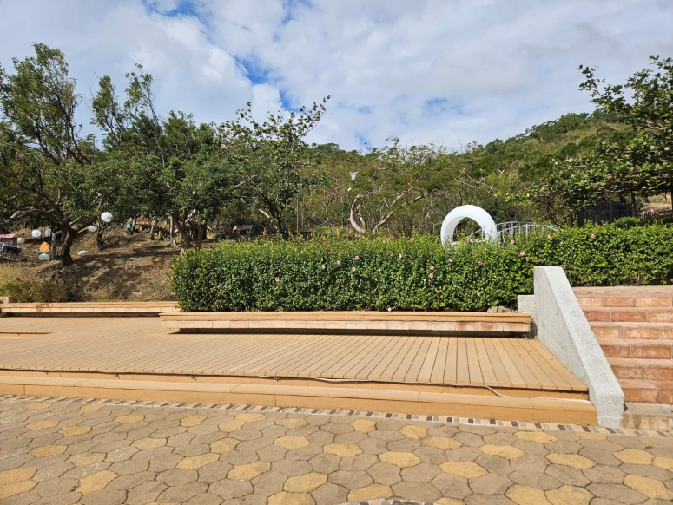 | 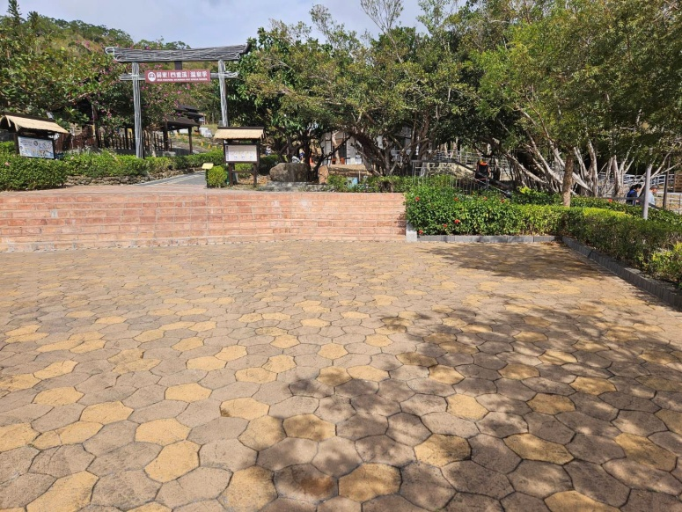
- 因場地有限，為避免團隊間演出時，音響聲樂互相干擾，每一時段僅受理1個動態表演團隊或個人之申請(不開放販售之攤販)。
- 如有電力使用請自行準備。
- 無論動、靜態展演團隊或個人，如遇天候不佳，為避免您們的創作汙損或樂器受到損傷，活動可提前結束或取消。
- 表演完畢請負責將周遭環境恢復整潔，物歸原位。如遇本處辦理活動，以本處活動優先使用。
(四)屏東可可巧克力園區  教堂前大牆、中央草皮 | 屏東縣萬巒鄉光明路62-2號
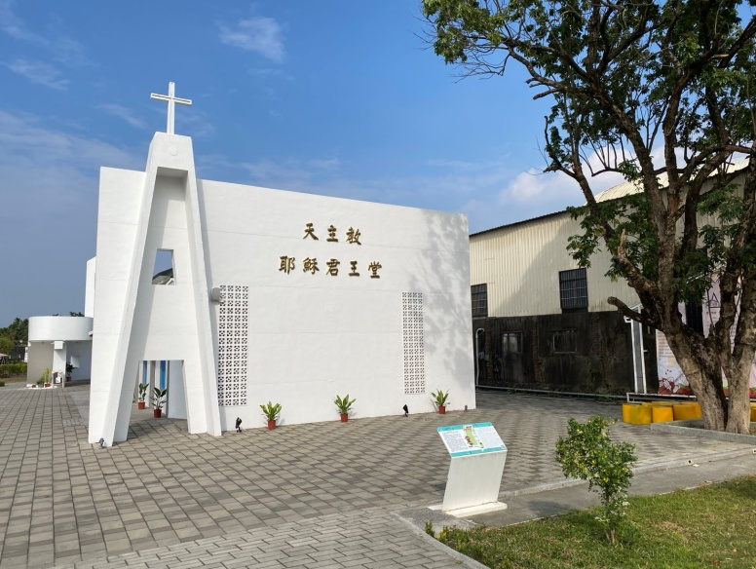 | 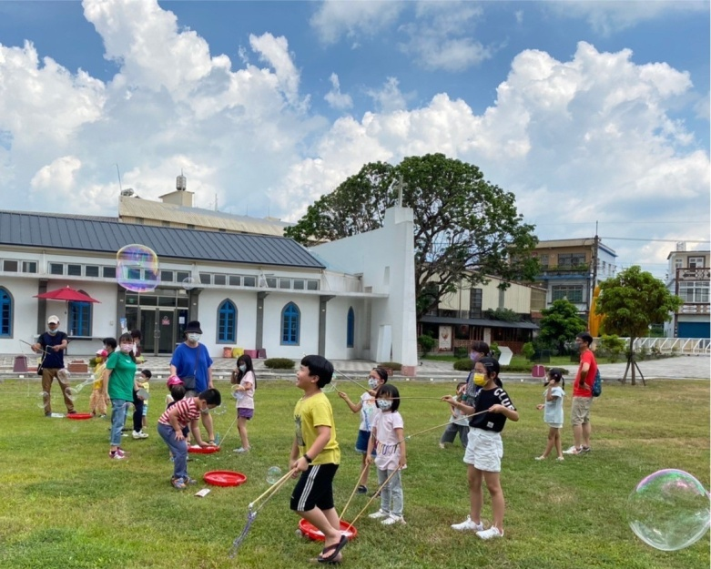
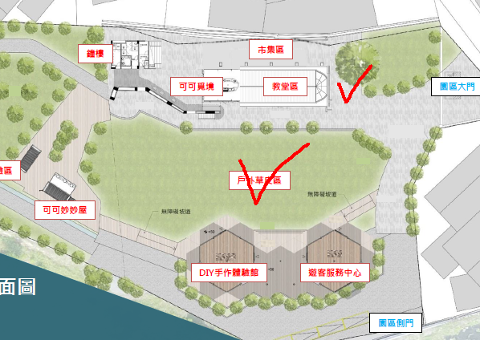
- 因場地有限，為避免團隊間互相干擾，同時段僅受理1個表演之申請。
- 電力及展演設備須自備。
- 表演完畢須將場地復原。
- 如遇園區辦理活動，以園區優先使用或配合活動展演。

(五) 職人町 戶外廣場 | 屏東縣屏東市仁德路43號巷6號
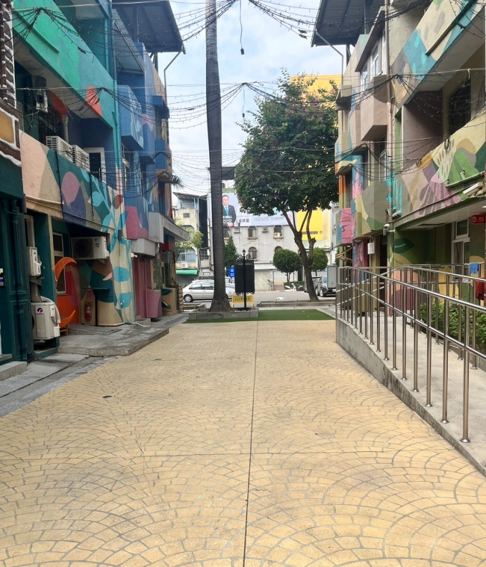
- 因場地有限，為避免團隊間演出時，音響聲樂互相干擾，每一時段僅受理1個動態表演團隊或個人之申請。
- 如有電力使用請自行準備。
- 無論動、靜態展演團隊或個人，如遇天候不佳，為避免您們的創作汙損或樂器受到損傷，活動可提前結束或取消。
- 表演完畢請負責將周遭環境恢復整潔，物歸原位。
(六)屏東智慧農業學校 戶外廣場 | 屏東縣高樹鄉世一路1號
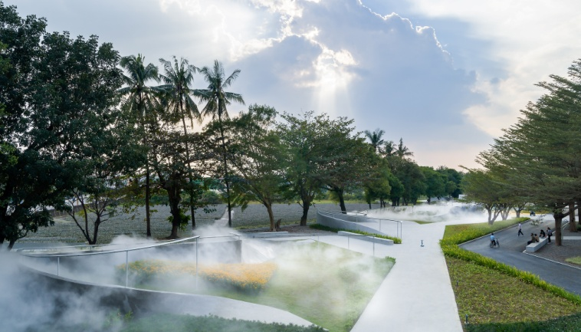 | 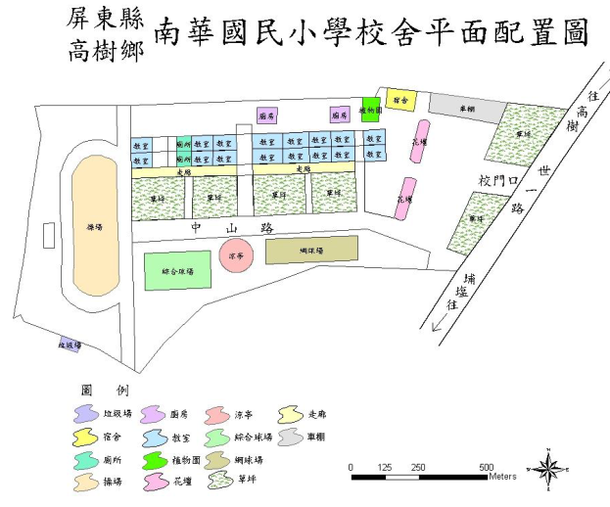
1.因場地有限，為避免團隊間演出時，音響聲樂互相干擾，每一時段僅受理1個動態表演團隊或個人之申請。
2.如有電力使用請自行準備。
3.無論動、靜態展演團隊或個人，如遇天候不佳，為避免您們的創作汙損或樂器受到損傷，活動可提前結束或取消。
4.表演完畢請負責將周遭環境恢復整潔，物歸原位。
(七)屏東青年旅創基地 戶外廣場 | 屏東縣車城鄉溫泉村溫泉路192號
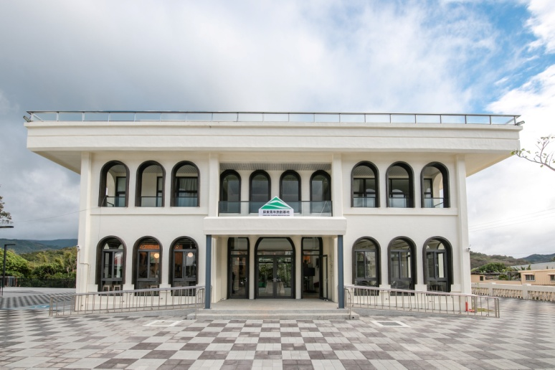 | 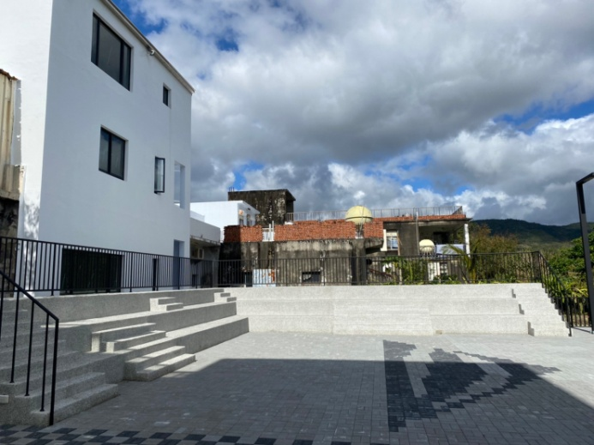
- 因場地有限，為避免團隊間演出時，音響聲樂互相干擾，每一時段僅受理1個動態表演團隊或個人之申請。
- 如有電力使用請自行準備。
- 無論動、靜態展演團隊或個人，如遇天候不佳，為避免您們的創作汙損或樂器受到損傷，活動可提前結束或取消。
- 表演完畢請負責將周遭環境恢復整潔，物歸原位。
(八)屏東青少年中心 水上舞台 | 屏東縣屏東市中華路80-2號
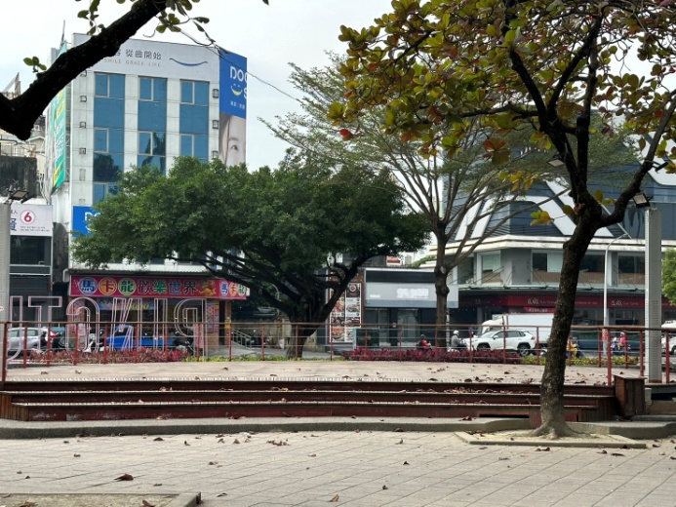 | 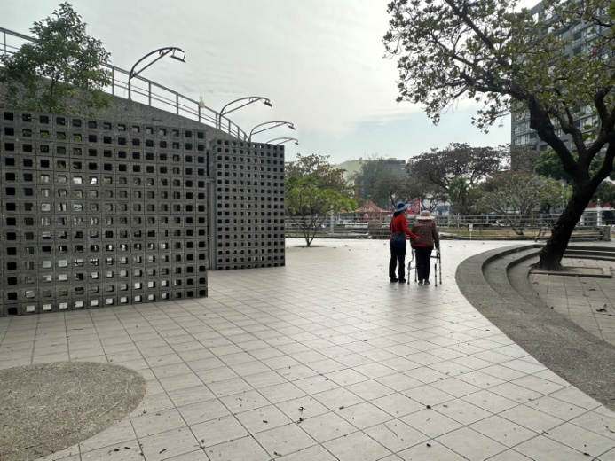
- 因場地有限，為避免團隊間演出時，音響聲樂互相干擾，每一時段僅受理1個動態表演團隊
或個人之申請(靜態則約為一個攤位)。
- 如有電力使用請自行準備。
- 無論動、靜態展演團隊或個人，如遇天候不佳，為避免您們的創作汙損或樂器受到損傷，活
動可提前結束或取消。
- 表演完畢請負責將周遭環境恢復整潔，物歸原位。
- 如遇本府任何辦理活動，以本處活動優先使用。

(九)九如社福館 館前廣場 | 屏東縣九如鄉九如路二段266號
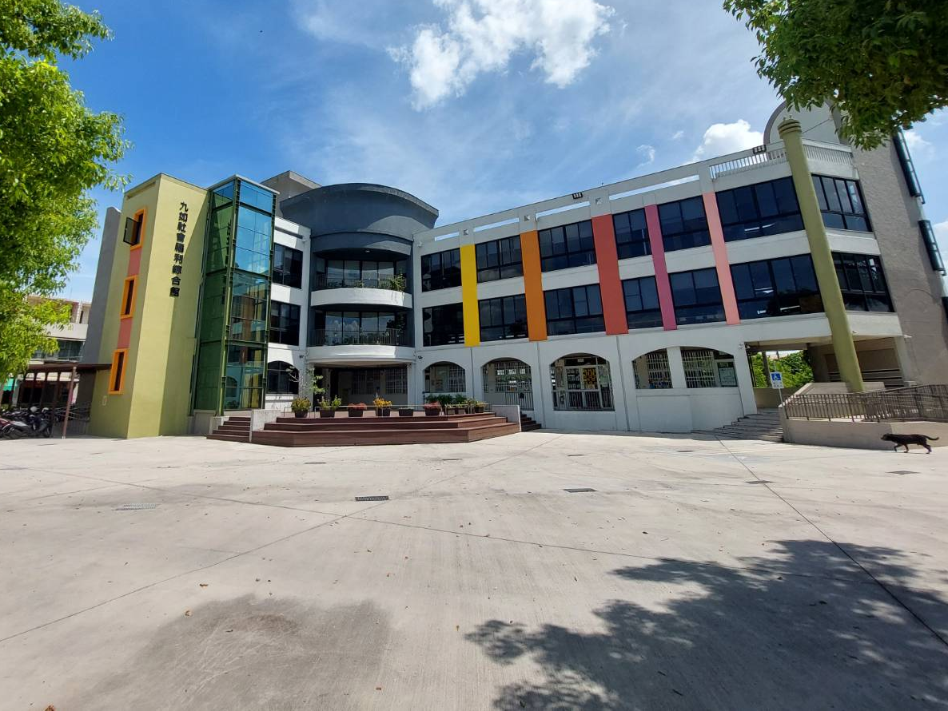
- 因場地有限，為避免團隊間演出時，音響聲樂互相干擾，每一時段僅受理1個動態表演團隊
或個人之申請(靜態則約為一個攤位)。
- 如有電力使用請自行準備。
- 無論動、靜態展演團隊或個人，如遇天候不佳，為避免您們的創作汙損或樂器受到損傷，活動可提前結束或取消。
- 表演完畢請負責將周遭環境恢復整潔，物歸原位。
- 如遇本府任何辦理活動，以本處活動優先使用。
(十)墾丁國家公園管理處遊客中心 走廊 | 屏東縣恆春鎮墾丁路596號
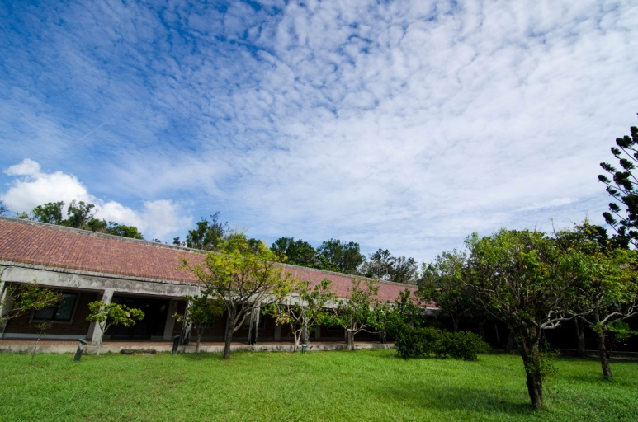 | 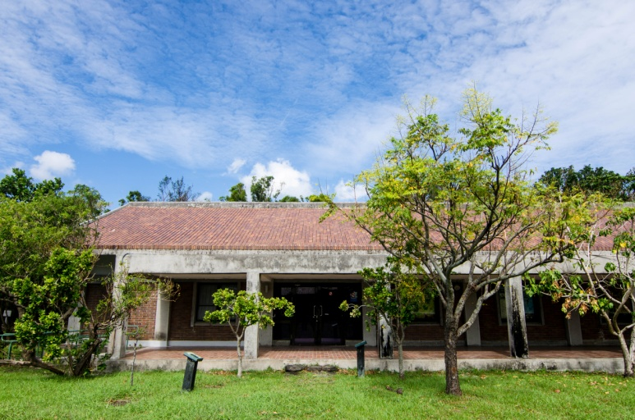
- 因場地有限，為避免團隊間演出時，音響聲樂互相干擾，每一時段僅受理1個動態表演團隊或個人之申請(靜態則約為3個攤位)。
- 如有電力使用請自行準備。
- 無論動、靜態展演團隊或個人，如遇天候不佳，為避免您們的創作汙損或樂器受到損傷，活動可提前結束或取消。
- 表演完畢請負責將周遭環境恢復整潔，物歸原位。
- 如遇本處辦理活動，以本處活動優先使用。
(十一)萬巒鄉公有零售市場 周邊涼亭 | 屏東縣萬巒鄉中正路22-10號
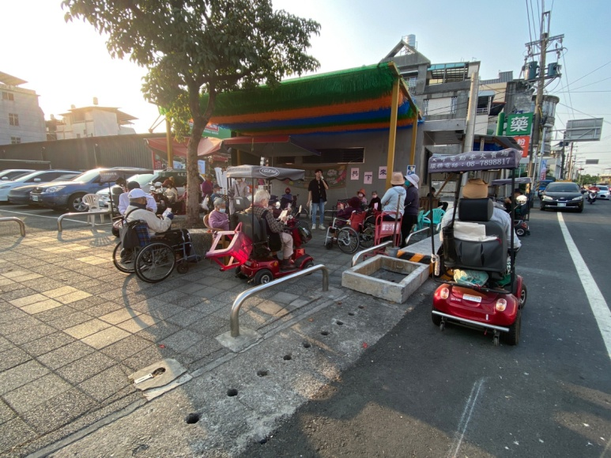 | 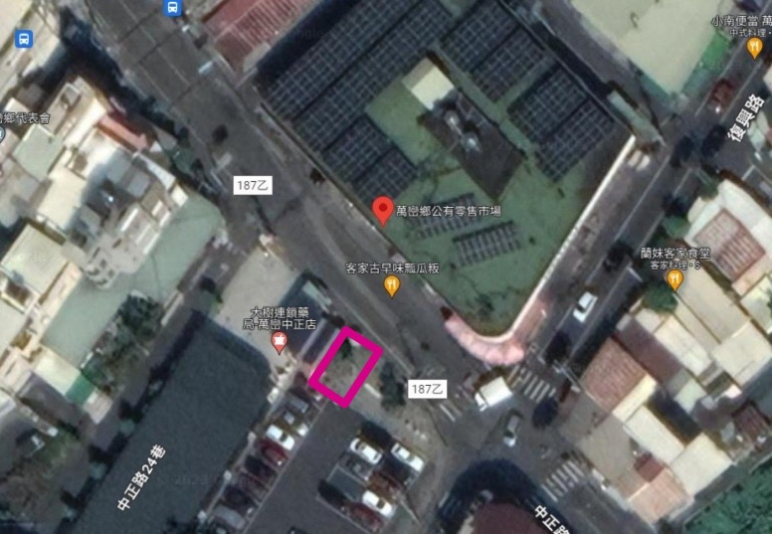
- 因場地因素，建議一次一組表演團體
- 可提供電力，但需先告知
- 表演結束請自行恢復場地整潔。
- 因該地區長輩居多，建議表演團體可盡量搭配觀眾取向。
(十二) 遺構公園 | 每週六、日
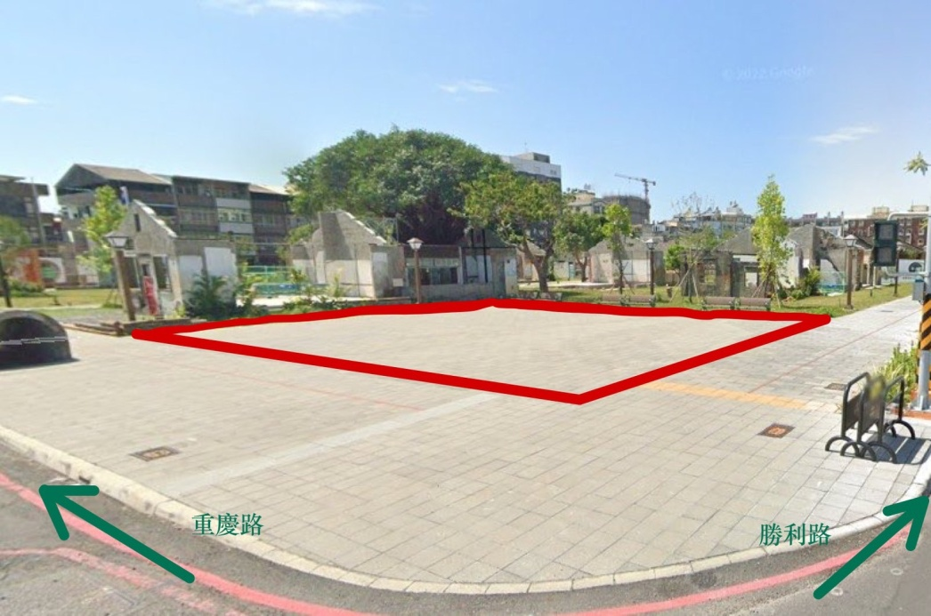
※本場地不開放使用擴音設備之展演
- 因場地有限，為避免團隊間演出時，音響聲樂互相干擾，每一時段僅受理1個動態表演團隊或個人之申請(靜態則約為3個攤位)。
- 如有電力使用請自行準備。
- 無論動、靜態展演團隊或個人，如遇天候不佳，為避免您們的創作汙損或樂器受到損傷，活動可提前結束或取消。
- 表演完畢請負責將周遭環境恢復整潔，物歸原位。
- 如遇本處辦理活動，以本處活動優先使用。

(十三)屏東戲曲故事館 | 屏東縣潮州鎮建基路58號
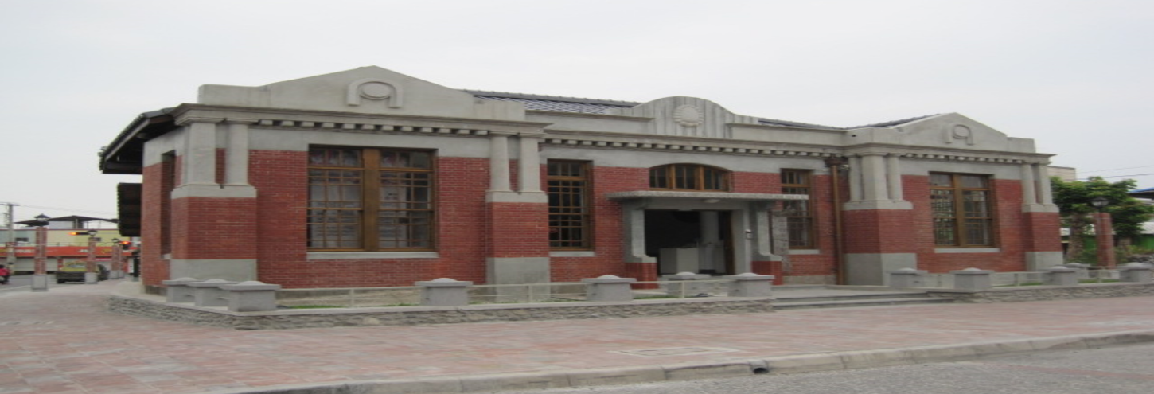
- 因場地有限，為避免團隊間演出時，音響聲樂互相干擾，每一時段僅受理1個動態表演團隊或個人之申請(靜態則約為十個攤位)。
- 若為動態演出，需自備電源。
- 無論動、靜態展演團隊或個人，如遇天候不佳，為避免您們的創作汙損或樂器受到損傷，活動可提前結束或取消。
(十四)麟洛車站前廣場 | 地址：屏東縣麟洛車站前廣場
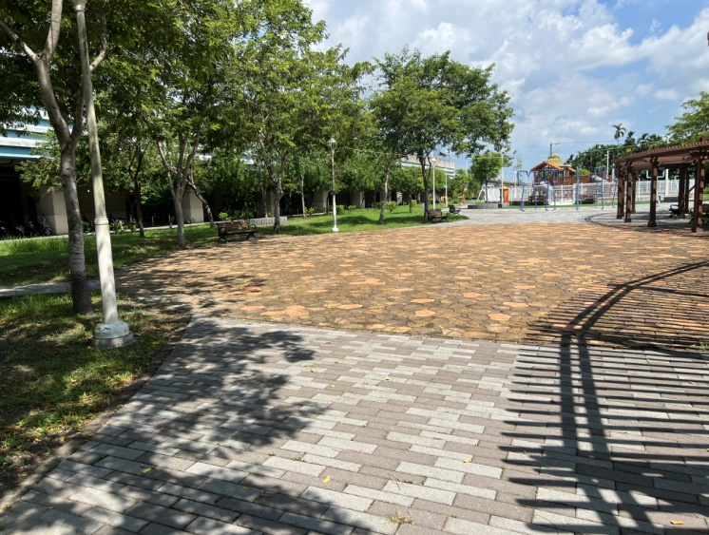 | 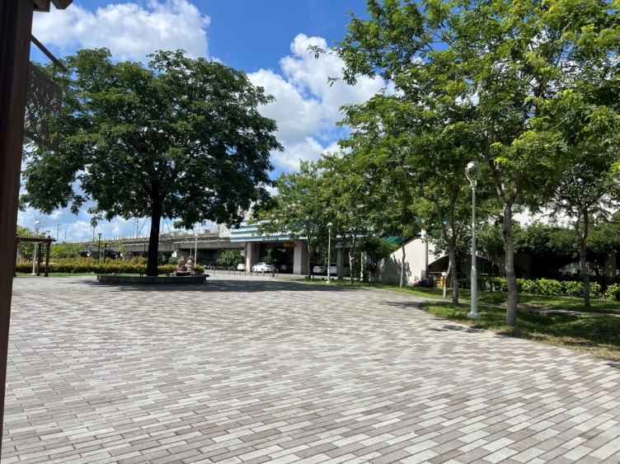
1.因場地有限，為避免團隊間演出時，音響聲樂互相干擾，每一時段僅受理1個動態表演團隊或個人之申請(靜態則約為一個攤位)。
2.如有電力使用請自行準備。
3.無論動、靜態展演團隊或個人，如遇天候不佳，為避免您們的創作汙損或樂器受到損傷，活動可提前結束或取消。
4.表演完畢請負責將周遭環境恢復整潔，物歸原位。
5.如遇本府任何辦理活動，以本處活動優先使用。
(十五) 濱灣碼頭：濱灣之心、廣場圓形光雕  、面對單及咖啡正門右側洗手台前 | 屏東縣東港鎮大鵬灣環灣道路
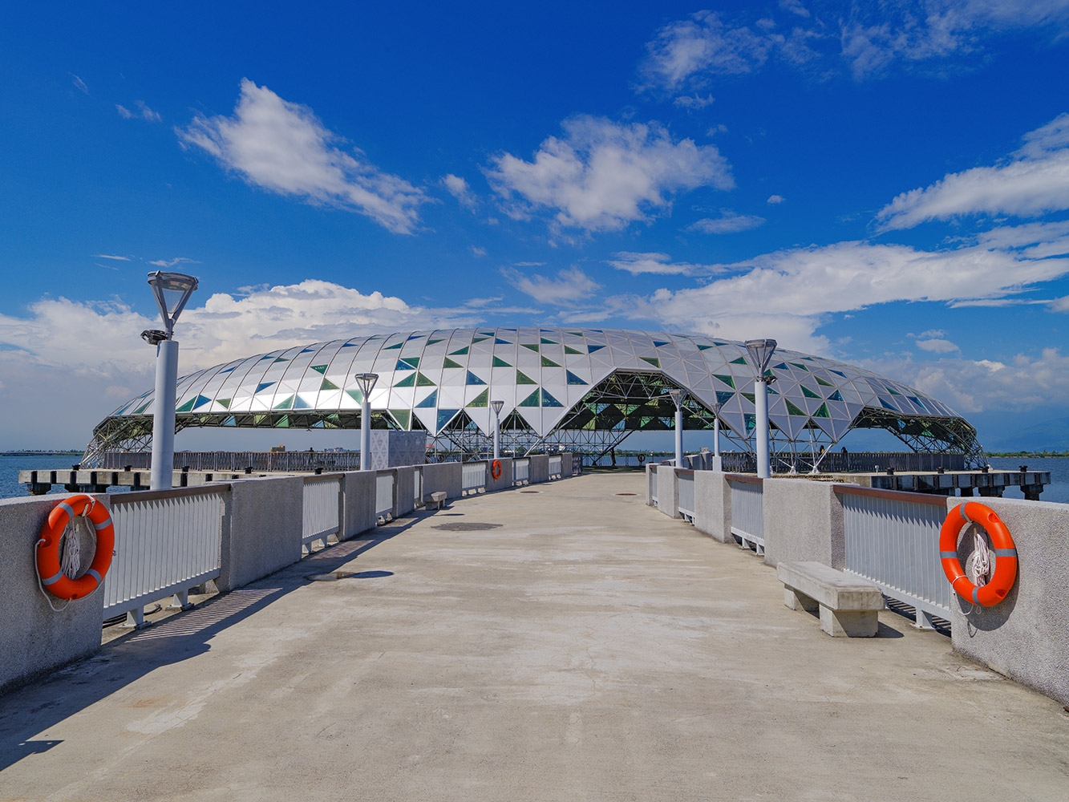 | 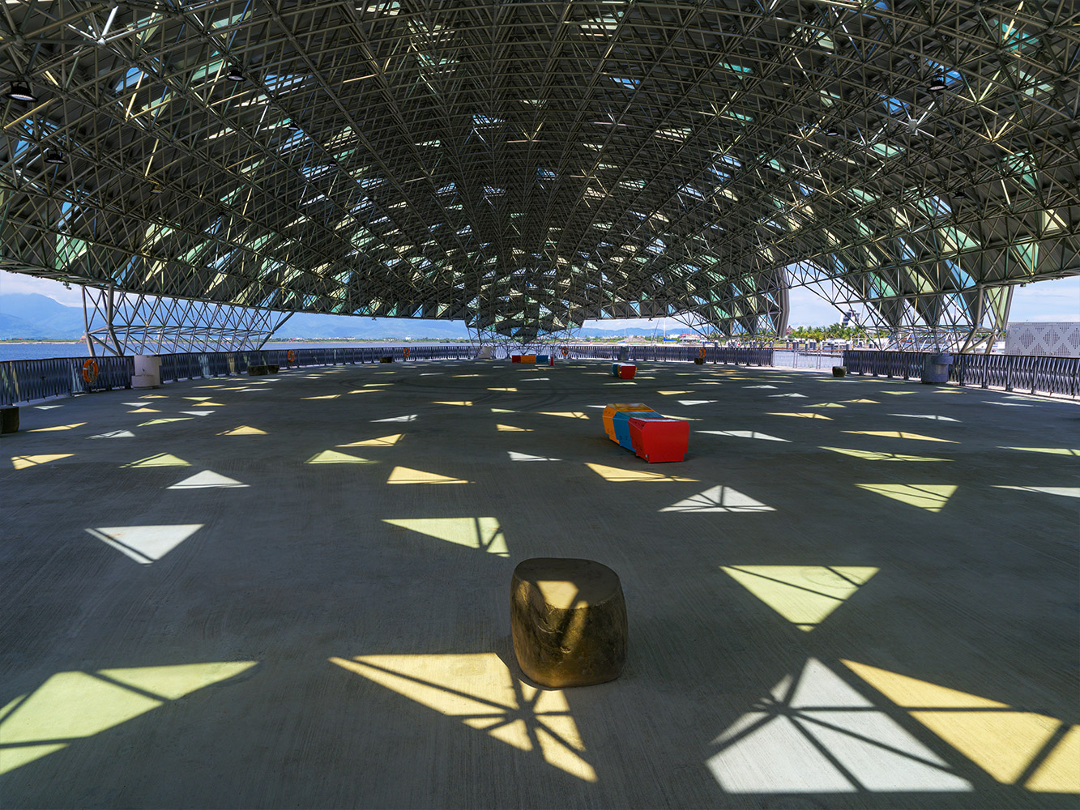
- 因場地有限，為避免團隊間演出時，音響聲樂互相干擾，每一時段僅1人(組)展演 。
- 如有電力使用應自備演出所需電力及器材，並依申請時段展演。
- 從事表演活動時，不得造成遊客通行困難、阻礙無障礙設施、建築物出入口或消防安全設備等妨礙交通或公共安全之行為。
- 表演完畢請負責將周遭環境恢復整潔，物歸原位。本處擁有場地及設施優先使用權，如本處須使用該場地或設施時，得通知表演者延期或停止使用，表演者不得主張任何損失賠償。
其他相關場地使用規範請參閱大鵬灣國風景區處管理官網-旅遊服務-申請服務(https://www.dbnsa.gov.tw)濱灣碼頭街頭藝人表演場地展演申請須知。
(十六)屏東縣九如鄉休閒運動公園 | 屏東縣九如鄉九如路二段3-1號
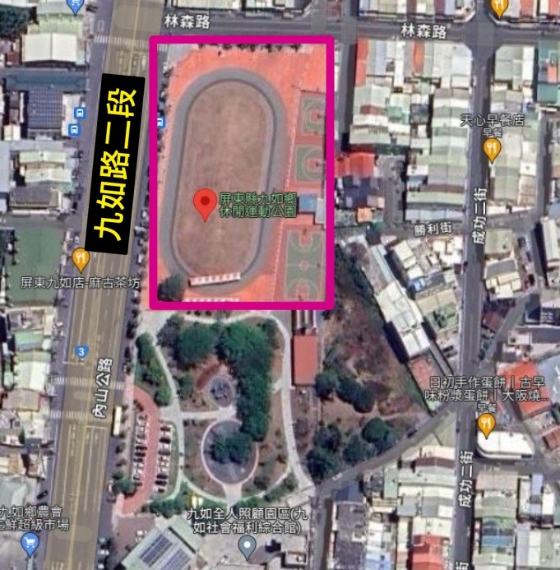
請參閱「屏東縣九如鄉公園及綜合球場場地使用管理辦法」。
(十七) 巴轆公園 | 屏東縣九如鄉九如路二段
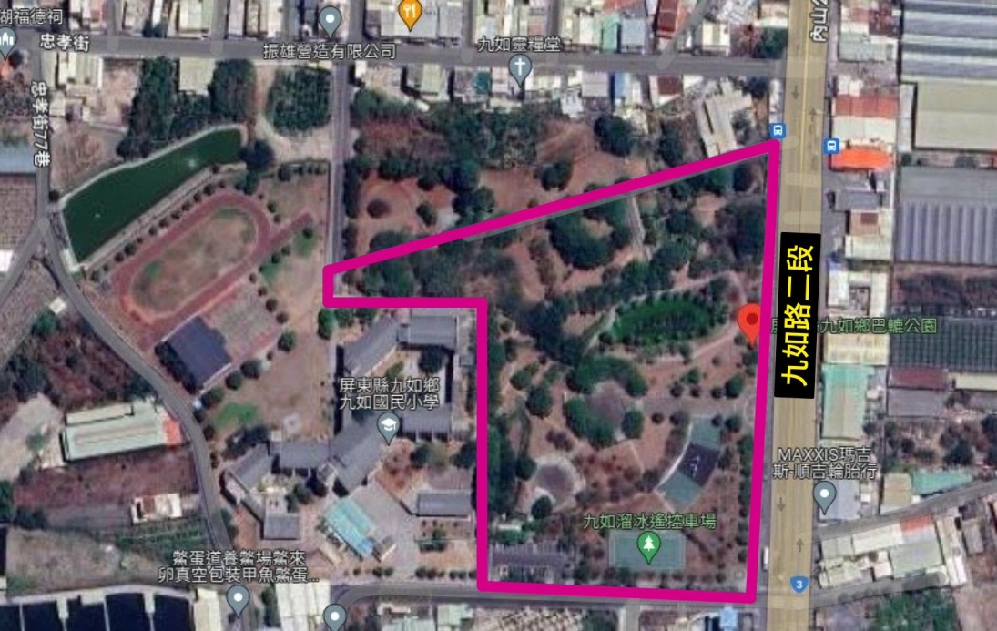
請參閱「屏東縣九如鄉公園及綜合球場場地使用管理辦法」。

